中国科学技术大学国家同步辐射实验室
技术指标供应商确认表

序号 | 名称 | 技术指标 | 偏离说明  (无偏离/正偏离/负偏离) | 偏离值
1 | 真空阀门联锁保护系统 | 1 阀门联锁保护系统联锁逻辑  本次采购的真空阀门联锁保护系统主要通过控制阀门开关从而保护真空系统内部环境。  1.1主要内容：  储存环真空系统共计20个单元，真空阀门联锁保护系统划分为4个区，部署在4个真空本地站，真空本地站EC02控制4个单元，真空本地站EC04控制6个单元，真空本地站EC07、EC09各控制5个本地站；每个区至少控制40个冷规、16个气动插板阀和16个手动插板阀；每个区之间通过线缆连接，实现相关信号交互；每个区安装1台真空阀门联锁保护控制机柜，控制该区域的真空设备。由于每个区的设备数量相差不大，因此PLC控制机柜的硬件设计为相同结构，以利于设备的维护。真空阀门联锁保护系统遵循EPICS分布式控制系统规范， PLC模块采集真空阀门和真空规状态信号， EPICS IOC 模块将PLC变量转换为EPICS PV。  1.2 阀门联锁逻辑：  真空阀门的控制方式分为手动联锁模式和自动联锁模式。  在手动联锁模式下可以操作真空阀门（打开或者关闭），关闭阀门不需要额外条件；而对于打开阀门，需要该阀门两侧均为高真空，或者都为大气压，否则禁止打开。  在自动联锁模式下，当真空变坏时会根据一定的联锁逻辑自动关闭相应阀门，隔离该区段，以防真空泄露区域扩大。加速器正常运行时，真空控制系统必须工作在联锁模式下。联锁信号使用真空规输出的阈值继电器信号，当某区段真空规的测量值大于设定阈值时，真空规上对应的继电器开闭状态会发生转变。根据阀门的安全等级的区别，被联锁的阀门分为非高频区阀门和高频区的阀门。  对于非高频区的阀门，阀门两侧的真空规测得的压力同时大于阈值时（0）关闭该阀门，并同时关闭相临的上下游的两个阀门，共计三个阀门。  对于高频区的真空阀门，当上下游和高频区，三个区束流线上的任意一个真空规测得的压力大于阈值时（0），自动关闭该区段和上下游的阀门，共计六个阀门，最大程度满足高频超导系统对高真空的极致安全要求。具体的逻辑示意图如下：  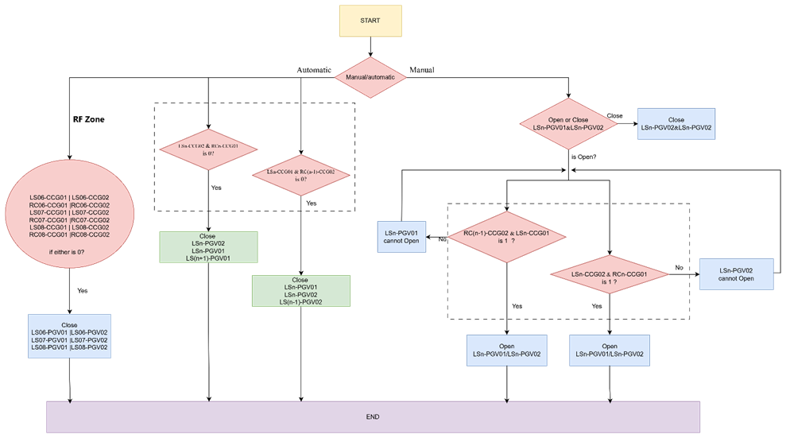  图1 真空阀门联锁保护逻辑示意图  1.3 PLC联锁具体逻辑：  真空系统分为20个相同的单元，每个单元分为长直线节、上半弧区、下半弧区、长直线节引光区和中直线节引光区。其中长直线节两个真空规：LSn-CCG01和LSn-CCG02；上半弧区一个真空规：RCn-CCG01;下半弧区一个真空规：RCn-CCG02；长直线节引光区一个真空规:LBLn-CCG01和中直线节引光区一个真空规:MBLn-CCG01。真空阀门为长直线节两个气动插板阀：LSn-PGV01和LSn-PGV02；长直线节引光区一个手动插板阀:LBLn-MGV01和中直线节引光区一个手动插板阀: MBLn-MGV01，具体布局如下：  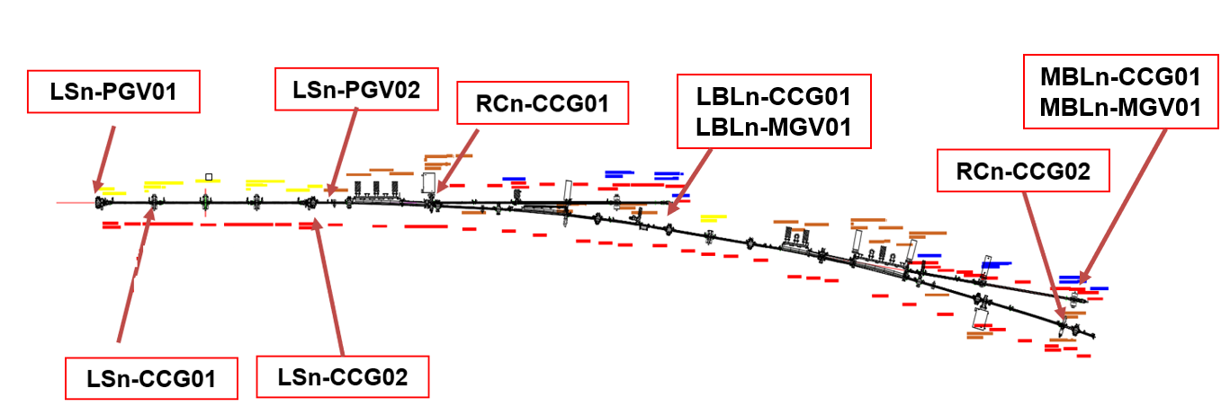  图2 单元真空阀门和真空规的布局示意图  真空规LSn-CCG01、LSn-CCG02、RCn-CCG01、RCn-CCG02、LBLn-CCG01、MBLn-CCG01，在真空规上均有两路0/1报警信号输出，其联锁保护阈值设定为1E-5Pa（根据调束的流强动态调整），联锁信号使用真空规输出的阈值继电器信号，当真空规实际测量的真空优于设定阈值，对应的继电器信号为1（通）；反之为0（断），断电也为0。  真空阀门LSn-PGV01和LSn-PGV02为气动插板阀，每个阀门含两路位置指示，分别为阀门开到位指示和阀门关闭到位指示，和一路DV24V电源驱动回路，供电阀门打开，不供电阀门关闭。真空阀门LBLn-MGV01和MBLn-MGV01为手动插板阀，每个阀门只含位置指示。  1.3.1 手动联锁控制逻辑：  手动打开或关闭单元的气动插板阀LSn-PGV01和LSn-PGV02，遵循的保护逻辑如下：  a) 当LSn-CCG01&RC(n-1)-CCG02同时为1时候（即两端真空均为超高真空），LSn-PGV01可以开启，反之则不被允许。  b) 当LSn-CCG02&RCn-CCG01同时为1时候（即两端真空均为超高真空），LSn-PGV02可以开启，反之则不被允许。  1.3.2 自动联锁保护逻辑（非高频区）：  非高频区，自动联锁保护状态下，其联锁逻辑如下：  a) 当LSn-CCG01&RC(n-1)-CCG02同时为0时候，LSn-PGV01及相邻两个阀门（LSn-PGV02、LS(n-1)-PGV02）被关闭。  b) 当LSn-CCG02&RCn-CCG01同时0时候，LSn-PGV02及相邻两个阀门（LSn-PGV01、LS(n+1)-PGV01）被关闭。  c) 阀门关闭的同时，给机器联锁保护系统（MPS）对应的信号。  1.3.3自动联锁保护逻辑（高频区）：  对于高频区的真空阀门，上游或者下游束流线上任意一个真空规测得的真空压力大于阈值时，自动关闭该区段和上下区段的阀门，最大程度满足高频系统对高真空的要求。储存环的两个超导高频腔均位于07cell，其真空阀门和真空规的布局如下图：  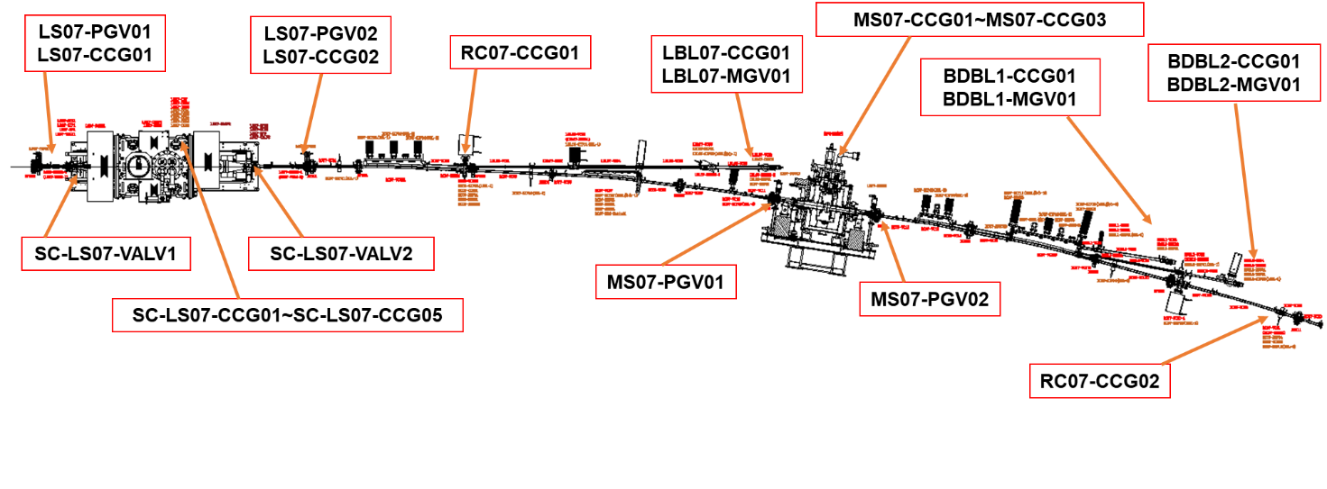  图3 07CELL 真空阀门&真空规布局图  为了最大程度满足高频系统对高真空的要求，07单元的上游或者下游任意一个真空规超过阈值（LS06-CCG01、LS06-CCG02、RC06-CCG01、RC06-CCG02、LS07-CCG01、LS07-CCG02、RC07-CCG01、RC07-CCG02、LS08-CCG01、LS08-CCG02、RC08-CCG01、RC08-CCG02），06、07和08单元的真空系统的阀门LS06-PGV01、LS06-PGV02、LS07-PGV01、LS07-PGV02、LS08-PGV01和LS08-PGV02均同时关闭；并给高频系统给出信号，利于SC-LS07-VALV1、SC-LS07-VALV2、MS07-PGV01和MS07-PGV02的控制；并给阀门关闭的同时，给机器联锁保护系统（MPS）对应的信号。  1.3.4自动联锁状态下真空阀门联锁保护和机器保护系统（MPS）的关系  真空阀门联锁保护和机器保护系统（MPS）的关系具体如下：  1：自动联锁保护状态下，4个本地站的任意一个真空阀门，根据联锁逻辑需要关闭的时候，PLC在发信号让阀门关闭的同时发同步信号给MPS保护系统，4个本地站，共计四路信号。  2：自动联锁保护状态下，4个本地站的收到MPS保护系统需要关闭所在区的真空阀门信号，立即关闭所在区的所有阀门。  3：联锁保护的同时，阀门和真空规的0/1状态信息量都需要同时转换为EPICS PV，写入相关数据库。  2. 硬件要求  2.1系统硬件要求:  真空阀门联锁保护系统含4个联锁保护子系统，每个真空本地站布置1个子系统，4个子系统形成一个闭环网络。每个联锁保护子系统的PLC可控制40个真空规（冷规）、16个气动插板阀和16个手动插板阀，具备128路输入，32路输出，共计4个联锁保护子系统，每个机柜硬件要求如下：  表1 真空阀门联锁保护子系统硬件技术要求  阀门联锁保护系统所用的线缆RVVP线缆需求如下：  表2 阀门联锁保护系统线缆  2.2 PLC触摸屏软件技术要求：  根据真空阀门联锁逻辑，开发相应的PLC程序，安全可靠的控制对应的真空阀门，保护真空系统，程序的主要技术要求如下：  (1) 能够准确的采集真空规和真空阀门信号，采集周期≤10毫秒;  (2) 按照逻辑准确的控制真空阀门，保护真空系统;  (3) 按照要求读取PLC变量并转换为符合甲方命名规则的EPICS PV;  (4) 联锁状态下，阀门关闭的同时，给机器联锁保护系统（MPS）对应的信号。  (5) 阀门联锁响应时间：小于20ms（PLC接到报警信号到继电器输出联锁信号的时间）。  (6) 任意一个站点触摸屏均可以控制其它三个站点的阀门，并且可使用一键开启或关闭储存环所有区域的全部阀门;  (7) 触摸屏无操作超过5分钟，自动退出用户，并且将模式置为联锁模式的程序;  (8) 报警顺序记录，报警信号的扫描周期大概是200毫秒；  (9) 记录阀门开关操作记录。  (10) 触摸屏（HMI）程序通过TCP/IP模式直接访问多个PLC子站，扫描PLC寄存器时间小于200ms。  2.3真空阀门联锁保护系统的IOC和OPI（基于EPICS7）：  提供基于EPICS7的真空阀门联锁保护系统的IOC和OPI程序代码。  2.4现场安装：  按照合同约定产品生产完成，验收合格后，乙方需要按照甲方的需求，进行现场设备的安装，包含真空阀门联锁保护机柜安装、接线(含线缆两端接线)等。  2.5阀门联锁现场测试及调试：  由于真空设备信号数量很多，需要保证每一路信号的正确性，控制逻辑的正确性，需要对系统进行严格的测试，主要的测试内容如下：  信号通路测试：进行信号通路测试：确保每条线缆连接可靠，并与信号一一对应；  阀门联锁测试：通过改变真空规的阈值使得真空规触点信号发生改变，确保每个阀门根据联锁逻辑自动关闭，并将信号正确发送给机器保护系统。  通过以上测试，证明了真空控制系统满足设计要求，乙方必须提供详细的测试方案并得到甲方的认可。测试完成后提交对应的文艺文件，具体如下：  所有机柜均需有独立的质量跟踪卡（供应商编制）、检验记录等文字材料，注明形成日期，与实物对应一致。
  序号 | 名称 | 技术规格要求
  1 | 机柜主体 | - 尺寸：长800mm*宽800mm*高2100mm  - 颜色：RAL7035。  - 板厚度：2毫米。  - 前后双开门，单门设计。  - 接地设计，接地柱可靠接地，接地柱直径6毫米。  - 安装滑动轮，吊环，支持滑动，吊装。
  2 | 铝背板 | - 优质铝质背板  - 厚度5毫米
  3 | 散热风扇 | - 塑料网罩  - 风扇工作电压AC220V  - 工作温度：-10℃ ~ +60℃
  4 | 二相路断路器 | - 极数：2  - 额定电流;16A
  5 | PDU插座 | - 带总控开关  - 带电压指示灯  - 输出：4位10A国标孔  - 功率：2500W  - 支持10A小插头
  6 | PT2.5端子（含短路条） | - 连线方式：直插式快速连接  - 标称工作电压：800V  - 标称工作电流：24A  - 横截面积：0.14-4mm²
  7 | 保险端子（含保险丝） | - 标准电压：电流大于5A  - 连接方式：螺钉连接
  8 | 导轨 | - 厚度：1mm  - 材质：钢镀锌  - DIN导轨，有孔
  9 | 电源模块 | - 输入电压范围：85VCC-264VCC  - 输出: +-1%  - 输出电压可调节：22.5VDC--29VDC  - 额定输出电流：5A  - 效率：大于89%  - 安装：导轨安装
  10 | 继电器模组 (含底座) | - 额定输入电压：24V DC  - 带工作电压指示灯  - 触点类型：双路输出  - 最大冲击电流：30A（300ms）  - 开关容量：2A 24V  - 额定过压： 6KV
  11 | 工业触摸屏 | - 尺寸：15寸  - 分辨率：1280*800  - 点击次数：4000万次  - 背光寿命：≥50000小时  - 以太网接口：2个  - 支持SD插卡  - 国际安全认证：满足CE,UL,FCC及船级社认证  - 可扩展接口：可选CAN、Profibus-DP总线网卡  - 处理器： ARM A9系列处理器  - 数据库：支持内部数据库  - 支持C#及javascipt脚本语言  - TCP/IP协议稳定可靠直接连接PLC子站数目： >=6 个PLC子站
  12 | 交换机 | - 工作电压:9.6VDC-60VDC  - 支持冗余双电源输入  - 安装方式：导轨安装  - 16个接口  - 标准支持IEEE802.3 IEEE802.3u IEEE802.3x
  13 | 机柜照明系统 | 1、前门、后门各安装一个。  2、安装行程开关控制、开门亮、关门灭。  3、AC220V供电。  4、8W功率LED照明灯管
  14 | PLC系统 | 1、输入通道>=128路，输出通道>=32路  2、PLC采用模块化设备，并可根据甲方需求采取不同的组合方式（单套PLC独立运行或扩展至多套PLC并行），便于现场安装和调试。  3、所有产品通过CE认证或UL认证  4、控制器编程方式符合《可编程逻辑控制器（PLC），DCS，IPC，CNC和SCADA的编程系统的标准》IEC 61131-3或同等级标准  5、电磁兼容（EMC）：符合EN 61000-6-2或同等级标准  6、电磁辐射：符合EN61000-6-4或同等级标准  7、抗振动：符合EN60068-2-6或同等级标准  8、防冲击：符合EN60068-2-27或同等级标准  9、CPU模块  9.1 内存容量大于200K，支持市售存储卡进行数据、程序和日志文件存储。  9.2 自带至少1个RJ45 100Mbps网络接口，支持以太网功能。  9.3 具备USB接口。  9.4 基本指令小于0.01微秒  9.5 应用指令运算时间小于0.01微秒  10 、安装底板/机架  底板/机架需提供不少于13个模块的槽位，并可根据现场需求在标准机柜或相应场合方便灵活的进行安装。如为机架式安装方式，机架安装长度应在500mm左右。  11、电源模块  11.1输入电压为220V AC。  11.2输出电压为24V DC，输出电流大于等于5A。  11.3 数字量输入/输出模块  11.4 输入输出通道≥8  11.5 触点电流≤2A  11.6 模块自身具备良好的隔离功能，各通道独立继电器输入/输出。
  序号 | 规格 | 长度（m） | 备注
  1 | 多芯屏蔽RVVP 10*0.3 | 13000 | 10种不同颜色
2 | 商务条款 | 交货期：  （1）合同签订之日起2个月内，完成4套联锁保护机柜的设计，出图和工艺评审等；  （2）合同签订之日起5个月内，完成4套联锁保护机柜的出厂测试和现场交付；  （3）合同签订之日起8个月内，完成机柜的安装和测试，并配合甲方进行联调。  交付地点：安徽省合肥市中国科学技术大学合肥先进光源园区。  交付方式：供应商承担所有设备的运输、配合采购人完成安装验收，并承担相应费用。  交付进度：合同签订之日起5个月内，完成4套联锁保护机柜的出厂验收和现场交付。  付款方式：  （1）合同签订并完成工艺评审后，支付合同总价的50%；  （2）完成所有的阀门联锁保护机柜出厂测试并交货后，支付合同总价的30%；  （3）完成联调并验收合格后，支付合同总价的20%。  注：以上第3次付款前，供应商须向采购人提供100%合同价款的正规增值税专用发票。  验收指标及验收要求：  （1）对2.2和2.3技术指标相关内容并进行测试验收；  （2）实现上述逻辑功能并通过现场信号测试、阀门联锁测试。  阶段性检查要求：  （1）合同签订之日起2个月内，完成4套联锁保护机柜的设计、出图和工艺评审；  （2）合同签订之日起3个月内，完成1套联锁保护机柜的出厂测试。  保修及售后服务：供应商应保证所供货物是严格按照双方认可的工艺生产的，并完全符合合同规定的质量、规格和性能的要求。供应商应保证在正确安装、正常使用的条件下，在其使用寿命期内应具有达到设计要求的性能。在质量保修期内，供应商对由于制造、工艺或材料的缺陷而产生的故障负责。  本合同标的保修期不少于两年，起始时间以全部设备通过最终验收之日起开始计算。在保修期内，非采购人人为原因引起的设备故障，供应商负责免费维修和免费更换零部件。供应商应于接到采购人维修通知后12小时内(法定假期除外)进行响应，需要抵达现场进行维修的，供应商应在一个工作日内抵达现场，并应在合理的时间内完成维修。

公司名称（盖章）：
日期：

